**TwinCAT HMI 搭载海康威视网络摄像头**

|  |  |
| --- | --- |
|  | 作者：田然、徐良定  职务：华东区 技术工程师  公司：BECKHOFF中国  邮箱：Ran.Tian@beckhoff.com.cn  日期：2024-09-09 |
| **摘 要：**  网络摄像头普遍应用于工厂、机台等设备，是设备或工厂生成活动的有利辅助工具，本文档 在TwinCAT HMI 的基础上嵌入海康威视网络摄像头画面，实现HMI现场实时监控。 | |
| **附 件：**   |  |  |  | | --- | --- | --- | | 序 号 | 文件名 | 备注 | |  | TcHmiProjectCamera.tnzip |  | |  |  |  | |  |  |  | |  |  |  | | |
| **历史版本：**   |  |  |  | | --- | --- | --- | |  |  |  | |  |  |  | |  |  |  | |  |  |  | |  |  |  | | |
| **免责声明：**  我们已对本文档描述的内容做测试。但是差错在所难免，无法保证绝对正确并完全满足您的使用需求。本文档的内容可能随时更新，如有改动，恕不事先通知，也欢迎您提出改进建议。 | |
| **参考信息：** | |

目 录

1. 软硬件版本 3

1.1. 倍福Beckhoff 3

1.1.1. 控制器硬件 3

1.1.2. 控制软件 3

1.2. 海康威视 3

1.2.1. 网络摄像头 3

1.2.2. 安装插件 3

2. 准备工作 3

2.1. 网络接线 3

2.2. 设置网络摄像头和PLC的IP地址 4

2.2.1. 网络摄像头的IP抓取 4

2.2.2. 倍福控制器的IP设置 4

2.3. 网络摄像头配置 4

3. TwinCAT HMI 程序撰写以及网络摄像头嵌入程序 5

3.1. 程序思路 5

3.2. 函数说明 6

3.2.1. 播放插件初始化（包含插件事件注册） 6

3.2.2. 嵌入播放插件 6

3.2.3. 登录设备 6

3.2.4. 登出设备 7

3.2.5. 开始预览 7

3.2.6. 停止播放 7

3.2.7. 销毁插件 8

3.3. 应用方式 9

3.3.1. 添加需要用到的库 9

3.3.2. 创建Js Function 9

3.3.3. Function代码介绍 10

3.3.4. Function的使用 12

3.4. 实际效果 15

4. 常见问题 16

4.1. 网络摄像头和本机摄像头的区别是什么？ 16

# 软硬件版本

## 倍福Beckhoff

### 控制器硬件

TwinCAT控制制器，PC或者EPC，包括：

嵌入式控制器：CX2xxx、CX8xxx、CX50xx、CX51xx、CX90xx、

工控机：C6xxx、CP2xxx、CP6xxx等

本文使用CX5130-0175。

### 控制软件

TwinCAT 3.1 Build 4024.59版本

TwinCAT HMI Build 760.59版本

## 海康威视

### 网络摄像头

硬件型号：DS-IPC-T12HV3-1A。

### 安装插件

下载WebSDKV3.3.1

安装包下载： [HCWebSDKPlugin.exe](https://open.hikvision.com/download/5c67f1e2f05948198c909700?type=10)

# 准备工作

## 网络接线

接线如下：

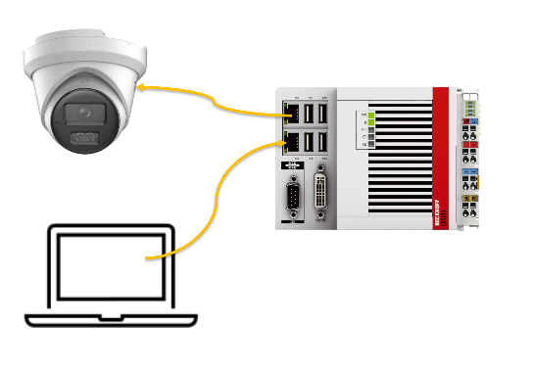

## 设置网络摄像头和PLC的IP地址

设置原则是，将网络摄像头和倍福控制器（PLC）的IP地址和编程笔记本设置到同一网段，例如：

### 网络摄像头的IP抓取

用NetScan 抓取网络摄像头的IP，如图所示：

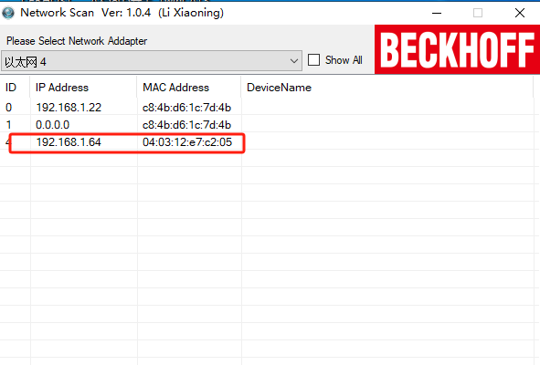

### 倍福控制器的IP设置

将对应网口IP设置成同一网段：

## 网络摄像头配置

使打开浏览器输入：192.168.1.64（抓到的IP地址），设置密码，完成登录即可。

# TwinCAT HMI 程序撰写以及网络摄像头嵌入程序

## 程序思路

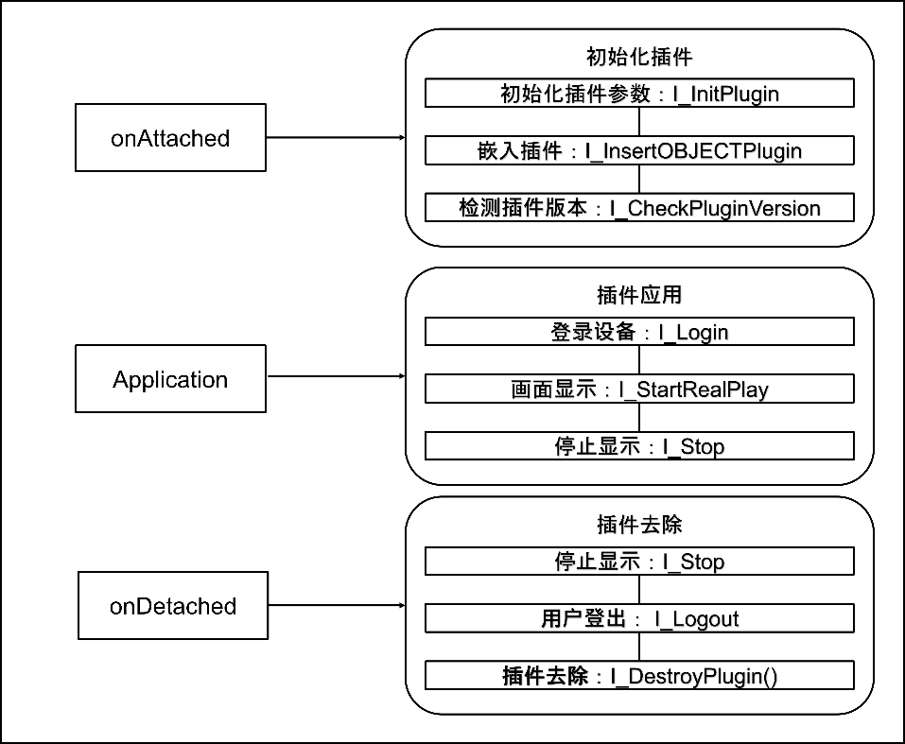

OnAttached：将控件添加到视图之前触发初始化事件，执行初始化插件参数，嵌入插件以及检查插件版本功能块。

Application：通过content中的按钮执行对应的function，实现摄像头的简单应用。

OnDetached：切换到别的画面时，需要将插件销毁，否则插件会一直浮在网页界面。

## 函数说明

### 播放插件初始化（包含插件事件注册）

函数： I_InitPlugin(options)

功能： 初始化插件的各种属性

参数： options 可选参数对象:

iWndowType：分屏类型：1- 1*1，2- 2*2，3- 3*3，4- 4*4默认值为1，单画面

bWndFull：单窗口双击全屏，默认支持，true(支持)，false(不支持)。 (最大显示数值为4*4分割，数字超过4返回16分割)

bDebugMode：JS调试模式，控制台打印调试信息，true(开启)，false(关闭)

cbSelWnd：窗口选中事件回调函数，只包含一个字符串参数，里面的值是XML

cbEvent：插件事件回调函数，有三个参数，第一个参数是事件类型，第二参数是窗口号（无插件不支持该回调）

cbDoubleClickWnd：窗口双击回调函数，有两个参数，第一个参数是窗口号，第二个参数是是否全屏（无插件不支持该回调）

cbInitPluginComplete： 插件初始化完成回调，必须要定义

返回值：Promise对象

cbEvent是插件的异常事件回调函数，有两个参数，第一个参数是事件类型(具体值在异常事件回调中有说明)，第二个是触发事件的窗口号。

### 嵌入播放插件

函数： I_InsertOBJECTPlugin(szContainerID)

功能： 在HTML DOM元素中插入播放插件

参数： szContainerID 插件容器的ID，HTML的DOM元素

返回值：Promise对象

### 登录设备

函数： I_Login(szIP, iPrototocol, iPort, szUserName, szPassword, options)

功能： 登录设备

参数：

szIP ：设备的IP地址

iPrototocol： http协议，1表示http协议 2表示https协议

iPort ： 登录设备的http/https端口号，根据iPrototocol选择传入不同的端口

szUserName：登录用户名称

szPassword：用户密码

options：可选参数对象:

success：成功回调函数，有一个参数，表示返回的XML内容。

error： 失败回调函数，有一个参数，表示错误信息

返回值：Promise对象

说明： 调用该函数登录设备，如果登录成功，即选定了http/https协议，以后都采用选定好的协议和设备进行交互。交互成功，会调用用户成功回调函数，失败则调用失败回调函数。

示例：

|  |
| --- |
| WebVideoCtrl.I_Login(szIP, 1, szPort, szUsername, szPassword, {   success: function(xmlDoc) {  //成功的回调函数          showOPInfo(szIP + " 登录成功！");          $("#ip").prepend("<option value='" + szIP + "'>" + szIP + "</option>");          setTimeout(function () {             $("#ip").val(szIP);             getChannelInfo();          }, 10);      },  error: function() { //失败的回调函数        showOPInfo(szIP + " 登录失败!");      }  }); |

### 登出设备

函数： I_Logout(szDeviceIdentify)

功能： 登出设备

参数： szDeviceIdentify 设备标识（IP_Port）

返回值：Promise对象

### 开始预览

函数： I_StartRealPlay(szDeviceIdentify, options)

功能： 开始预览

参数： szDeviceIdentify 设备标识（IP_Port）

options 可选参数对象:

iWndIndex：播放窗口，如果不传，则默认使用当前选择窗口播放（默认选中窗口0）

iStreamType ：码流类型1-主码流，2-子码流，默认使用主码流预览

iChannelID：播放通道号，默认通道1

bZeroChannel ：是否播放零通道，默认为false

iPortRTSP：端口号，可以选择传入，如果不传，开发包会自动判断设备的RTSP端口

success：成功回调函数

error ：失败回调函数

返回值：Promise对象

说明： 登录设备完成后才可以调用该函数。

### 停止播放

函数： I_Stop(options)

功能： 停止播放（停止预览和停止回放统一使用该函数）

参数： options 可选参数对象：

iWndIndex 播放窗口号，可不传，表示操作当前选中窗口

success 成功回调函数

error 失败回调函数

返回值：Promise对象

### 销毁插件

函数： I_DestroyPlugin ()

功能： 销毁插件（将已插入的插件销毁）

## 应用方式

### 添加需要用到的库

右键项目，右键项目，点击添加，选择新建文件夹，创建libraries文件夹，随后添加现有项，把压缩包里面的两个js文件加入项目里，如图所示。

### 创建Js Function

右键项目，点击添加，选择新建文件夹，创建Camera文件夹，之后右键Camera文件夹依次添加CameraInit、Destory、login、logout、StartDisplay、StopDisplay如图所示的Js Function。

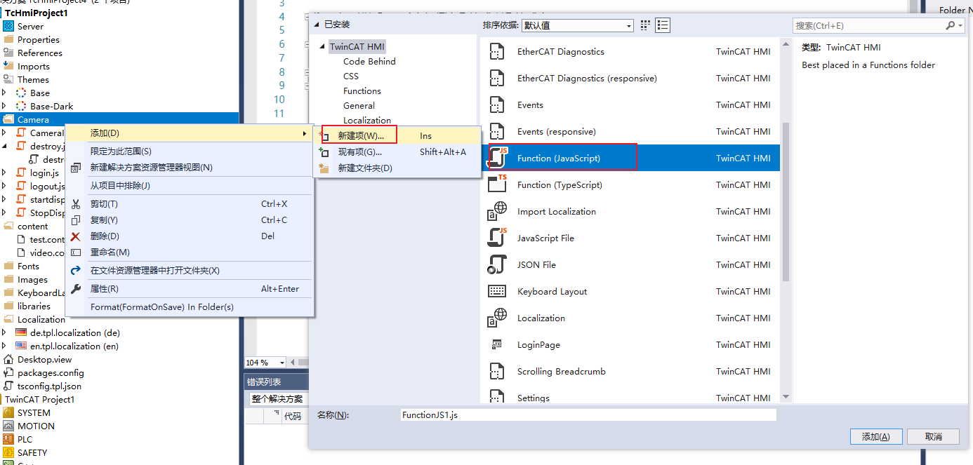

图示

### Function代码介绍

CameraInit.js:该Function主要作用是将视频窗口嵌入到对应控件，其中包含了视频窗口的各种属性比如窗口是否支持双击全屏，设置嵌入几个视频窗口等等。此外，还包含了本地控件版本检测等功能，代码如下：

function CameraInit(par1) {

WebVideoCtrl.I_InitPlugin({

bWndFull: true, //是否支持单窗口双击全屏，默认支持 true:支持 false:不支持

iWndowType: 1,

cbSelWnd: function (xmlDoc) {

g_iWndIndex = parseInt($(xmlDoc).find("SelectWnd").eq(0).text(), 10);

var szInfo = "当前选择的窗口编号：" + g_iWndIndex;

showCBInfo(szInfo);

},

cbDoubleClickWnd: function (iWndIndex, bFullScreen) {

var szInfo = "当前放大的窗口编号：" + iWndIndex;

if (!bFullScreen) {

szInfo = "当前还原的窗口编号：" + iWndIndex;

}

showCBInfo(szInfo);

},

cbEvent: function (iEventType, iParam1, iParam2) {

if (2 == iEventType) {// 回放正常结束

showCBInfo("窗口" + iParam1 + "回放结束！");

} else if (-1 == iEventType) {

showCBInfo("设备" + iParam1 + "网络错误！");

} else if (3001 == iEventType) {

clickStopRecord(g_szRecordType, iParam1);

}

},

cbInitPluginComplete: function () {

WebVideoCtrl.I_InsertOBJECTPlugin("TcHmiContainer_1").then(() => {

// 检查插件是否最新

WebVideoCtrl.I_CheckPluginVersion().then((bFlag) => {

if (bFlag) {

alert("检测到新的插件版本，双击开发包目录里的HCWebSDKPlugin.exe升级！");

}

});

}, () => {

alert("插件初始化失败，请确认是否已安装插件；如果未安装，请双击开发包目录里的HCWebSDKPlugin.exe安装！");

});

}

});

}

Destroy.js:该Function用于切换界面时清除Container里面的内容，防止画面卡在网页上，影响其它界面的显示。

function destroy(par1) {

var TcHmiContainer_1 = document.getElementById("TcHmiContainer_1");

WebVideoCtrl.I_DestroyPlugin()

console.log("容器内容已清除");

}

Login.js: 该Function主要用于登录，其中IP，端口，用户，密码可以通过外部输入控件进行获取。

function login(par1, IP, Port, User, Password) {

const szIP = IP,//"192.168.1.64",

szPort = Port,

szUsername = User,

szPassword = Password;

var sTest = "login"

console.log(IP)

console.log(Port)

console.log(User)

console.log(Password)

var szDeviceIdentify = szIP + "_" + szPort;

WebVideoCtrl.I_Login(szIP, 1, szPort, szUsername, szPassword, {

timeout: 3000,

success: function (string1) {

string1 = "success";

console.log(string1);

},

error: function (string1) {

string1 = "fail";

console.log(string1);

}

});

}

Logout.js:该function作用于用户登出，手动填写IP或者如Login.js一样外部控件输入。

function logout(par1) {

const szIP = "192.168.1.64",

szPort = 80

var sTest = "logout"

console.log(sTest)

var szDeviceIdentify = szIP + "_" + szPort;

WebVideoCtrl.I_Logout(szDeviceIdentify);

}

Startdisplay.js:该function作用于开始显示监控视频，使用WebVideoCtrl.I_StartRealPlay函数，手动填写IP或者如Login.js一样外部控件输入。

function startdisplay(par1) {

WebVideoCtrl.I_StartRealPlay("192.168.1.64", {

iWndIndex: 0,

iStreamType: 1,

iChannelID: 1,

iPort: 554,

success: function ss(aaaa) {

aaaa = "success"

console.log(aaaa);

}

})

}

Stopdisplay.js:该function作用于停止显示监控视频，使用WebVideoCtrl.I_ Stop函数，手动填写IP或者如Login.js一样外部控件输入。

function StopDisplay(par1) {

szInfo = "";

var szDeviceIdentify = "192.168.1.64";

WebVideoCtrl.I_Stop({

success: function () {

szInfo = "停止预览成功！";

console.log(szInfo) },

error: function (oError) {

szInfo = (szDeviceIdentify + " 停止预览失败！", oError.errorCode, oError.errorMsg);

console.log(szInfo);

}

});

}

### Function的使用

创建两个Content：Video和test 用于视频界面和其它界面的仿真，其中Video界面包含如图所示按钮和输入框以及用于视频窗口的Container。

给Container添加事件：分别在onAttached和onDetached添加CameraInit.js和Destory.js两个Function，实现视频窗口的嵌入和清除，流程如图所示：

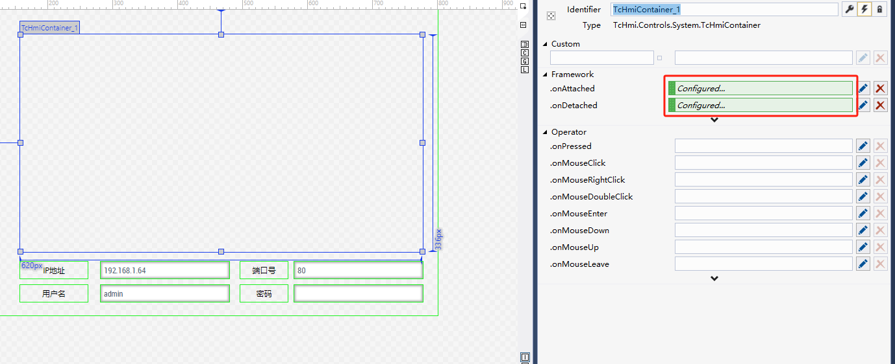

输入控件则将输入文本赋值给内部变量，如图所示，以IP为例：

按钮控件则依次添加事件调用对应function，如下图所示，以登录为例：

完成Video Content 之后在Desktop添加Region控件用于显示Content以及两个按钮用于切换Content，如图所示，事件内容本文不再赘述了。

具体程序查看附件TcHmiProjectCamera.tnzip。

## 实际效果

打开程序，用浏览器打开live view，按图示操作即可实时显示监控画面。

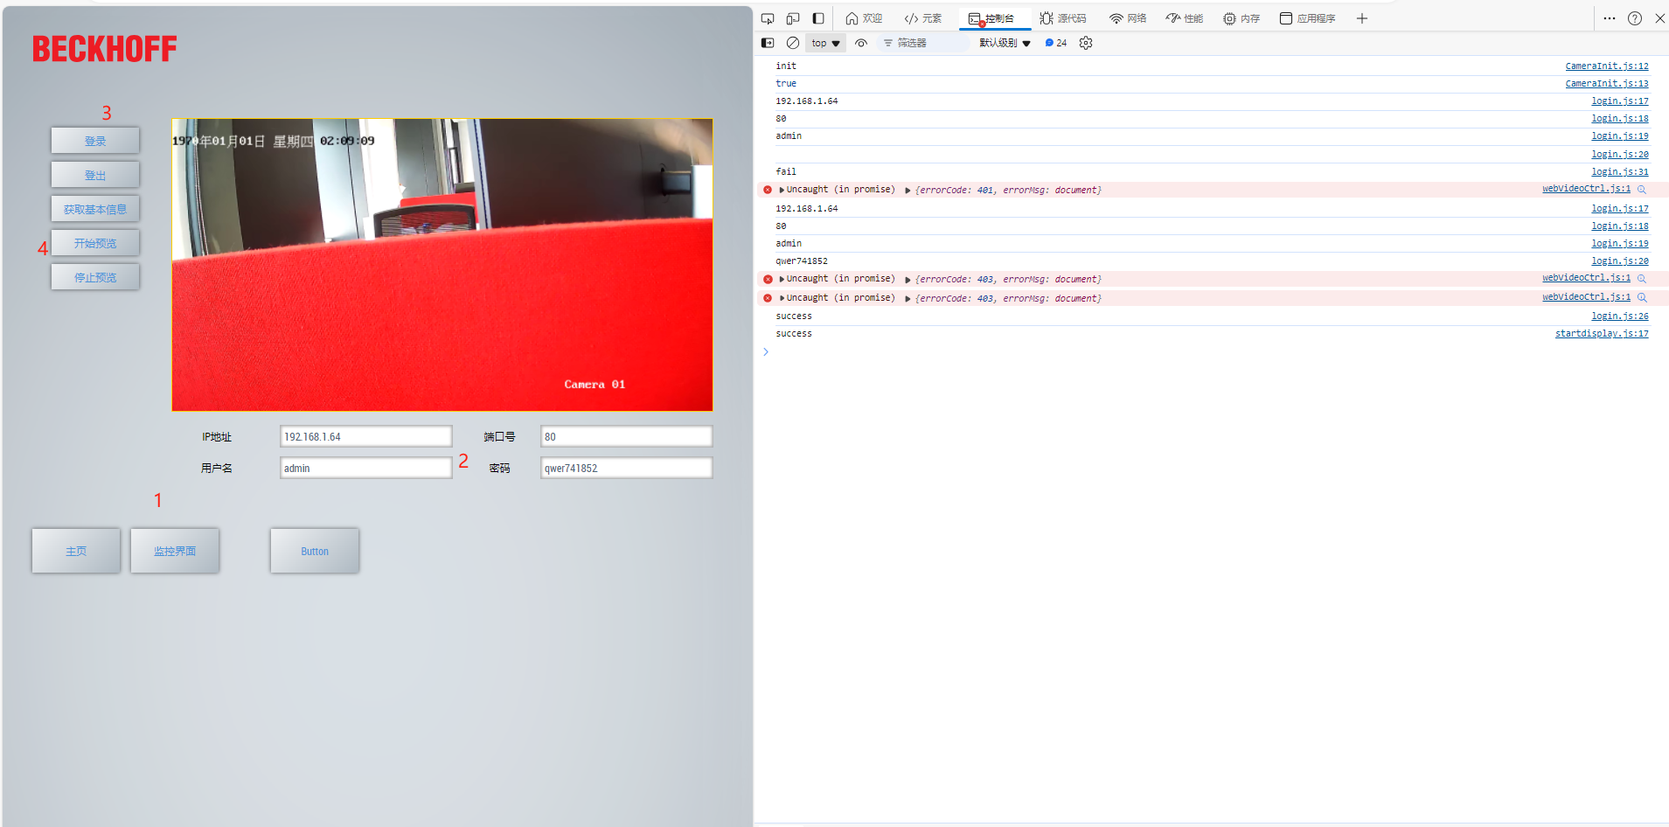

点击主页即可清理容器内容。

注：本案例旨在简单应用，其它细节应用如回放、保存录像等功能均可结合相关函数实现。

# 常见问题

## 网络摄像头和本机摄像头的区别是什么？

网络摄像头一般有自己的驱动软件和调试界面，本机摄像头只有单纯视频流。

**上海（ 中国区总部）**

中国上海市静安区汶水路 299 弄 9号（市北智汇园）

电话: 021-66312666

**北京分公司**

北京市西城区新街口北大街 3 号新街高和大厦 407 室

电话: 010-82200036 邮箱: beijing@beckhoff.com.cn

**广州分公司**

广州市天河区珠江新城珠江东路32号利通广场1303室

电话: 020-38010300/1/2 邮箱: guangzhou@beckhoff.com.cn

**成都分公司**

成都市锦江区东御街18号 百扬大厦2305 室

电话: 028-86202581 邮箱: chengdu@beckhoff.com.cn

|  |  |
| --- | --- |
| 请用微信扫描二维码  通过公众号与技术支持交流 | 倍福官方网站：  https://www.beckhoff.com.cn  在线帮助系统：  https://infosys.beckhoff.com/index_en.htm |
| 倍福虚拟学院：  https://tr.beckhoff.com.cn/ |
| 招贤纳士：job@beckhoff.com.cn  技术支持：support@beckhoff.com.cn  产品维修：service@beckhoff.com.cn  方案咨询：sales@beckhoff.com.cn |
|  |